NOMBRE DEL ESTUDIANTE: ______________________________________________________
DESEMPEÑO: Identidad y apropiación de saberes de festividades Patrias como el 20 de julio “Grito de Independencia” y 25 de julio (Aniversario del Distrito Especial, Deportivo, Cultural, Turístico, Empresarial y de Servicios de Santiago de Cali)

NOTA: Esta guía ha de ser entregada antes del día 28/08/2020.

La multiplicación.

Vamos a aprender la multiplicación de manera sencilla reconociendo que: además de la suma, la resta y la división, la multiplicación es una de las operaciones matemáticas más necesarias y también una de las que más usamos y aplicamos los hombre y mujeres en nuestra vida cotidiana cuando debemos realizar cuentas acerca de alguna situación.

Esta operación consiste en sumar varias veces un mismo número, pero de manera más directa, encontrando un resultado específico a partir de la repetición de un número por cierta cantidad de veces y tal como nos lo indica otro número.

Así, 4 x 3, indica que tenemos que sumar 4, 3 veces, es decir, 4 + 4 + 4. Por tanto, la multiplicación se puede considerar como una suma repetida.

Comprobamos que el resultado es el mismo: 4 x 3 = 12 y 4 + 4 + 4 = 12.

Dentro de la multiplicación tenemos diferentes términos, llamados factores, mientras que el resultado de esta operación se llama producto.

Si la multiplicación tiene dos factores, entonces llamamos multiplicando al número que vamos a sumar y multiplicador a las veces que lo vamos a sumar.

En nuestro ejemplo el multiplicando es 4, el multiplicador es 3, y el producto es 12, que es el resultado de sumar 4 + 4 + 4 o multiplicar 4 x 3.

Cuando ya juguemos con la multiplicación de una cifre es hora de prepararnos par el siguiente reto multiplicaciones de más de una cifra.

Para poder hacer una multiplicación de más de una cifra es importante tener conocimiento de las tablas de multiplicar o utilizar otro método que nos facilite la determinación de cada multiplicación individual.
Cuando hacemos multiplicaciones de números con más de una cifra, colocamos el multiplicador debajo del multiplicando, trazamos una raya por debajo de ambos y colocamos el signo de multiplicación (x) del lado izquierdo de las cifras.

Practiquemos de forma divertida la multpilicación de una cifra, como buenos deportista, ejercitaremos también nuestro cerebro con unos ejercicios fáciles de multiplicación, ingresando en el siguiente enlace y jugando tantas veces como sea necesario https://juegosinfantiles.bosquedefantasias.com/juegos/matematicas/multiplicacion-basica/index.html después https://juegosinfantiles.bosquedefantasias.com/juegos/matematicas/multiplicacion-pop/index.html sigamos con https://juegosinfantiles.bosquedefantasias.com/juegos/matematicas/encontrar-multiplicaciones-iguales/index.html
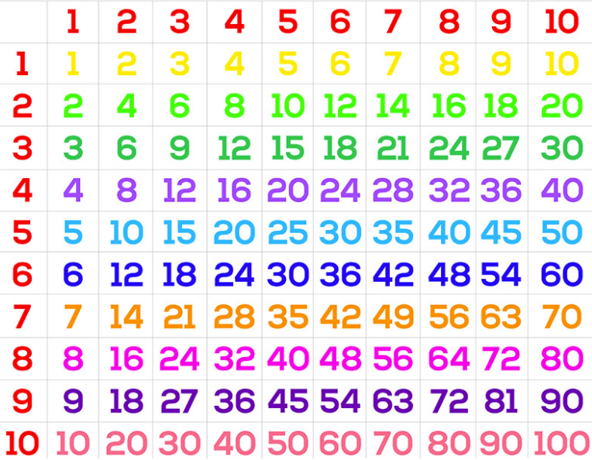

Hoy conoceremos una página interactiva libre de uso para afianzar nuestros saberes e ir avanzando en los conocimientos matemáticos.

Ingresa a la siguiente dirección electrónica, regístrate y prepárate para acceder a estos fabulosos recursos que estarán durante 15 minutos diarios para un auto aprendizaje.

Pide ayuda para el registro si lo requieres

¡¡¡ DISFRUTA !!!

https://co.smartickmethod.com

